Installation Python et ses outils

version 1.1

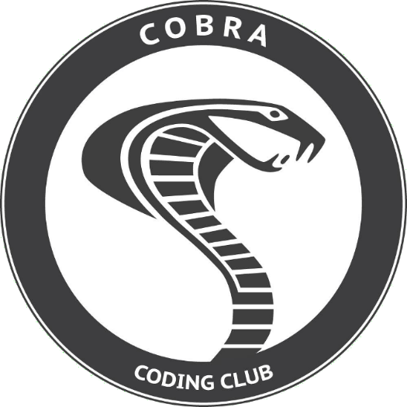



1. Introduction

Ce document a pour but de vous aider dans l’installation de Python et d’autres outils parfois spécifiques à un sujet du Coding Club. Les spécificités pour les trois systèmes d’exploitation principaux sont présentes de sorte à vous accompagner du mieux possible.

1. Installation de Python

**Attention** : Lorsque vous aurez l’installation, rentrez la commande python --version. Si la version est différente de 3.X.X ce n’est pas bon. Assurez-vous d’avoir bien installé Python3 et non pas une autre version. Dans le cas où lorsque vous rentrez la commande python3 --version et que ça vous donne bien une version 3.X.X, vous devrez alors ajouter le 3 à chaque fois que vous appellerez une commande python.

* 1. Pour Windows

Cliquez [ici](https://www.python.org/downloads/) pour télécharger l’installeur et choisissez votre distribution (Windows). Une fois lancé, n’oubliez pas de cocher la case “Ajouter au PATH” puis lancez l’installation.

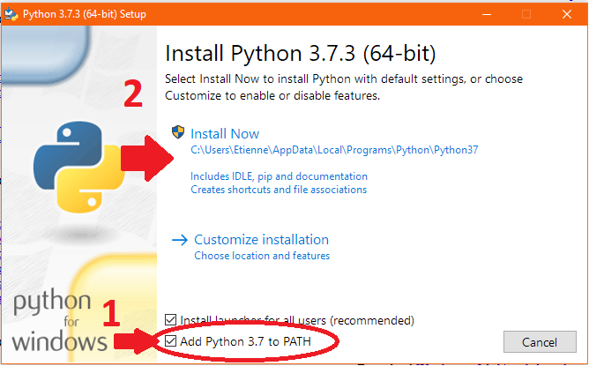

N’oubliez pas de cocher la case !

Si durant l’installation vous avez un message demandant le retrait de la limitation de taille de chemin (ou quelque chose du genre), dites oui.

Une fois que l’installation est terminée, vérifiez que celle-ci s’est bien déroulé. Pour cela, deux méthodes :

La première est d’ouvrir l’éditeur de texte de Python (IDLE), depuis votre menu démarrer, par exemple.

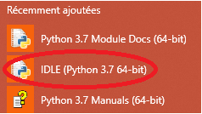

Mise en évidence de l’éditeur

Une fois dedans, allez dans *File* puis *New file* et écrivez votre premier programme tel que :

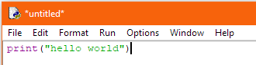

Vos premiers mots !

Pour le lancer, appuyez sur F5, normalement, l’IDE va vous demander de sauvegarder le fichier, sauvegarder le dans “Documents”, par exemple, et le résultat suivant devrait apparaître.

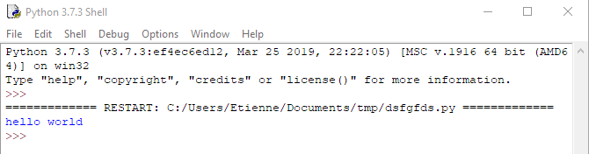

Aperçu de votre Shell

Vous pouvez fermer la fenêtre qui vient de s’ouvrir (garder l’éditeur ouvert).

La seconde méthode consiste à ouvrir un terminal de commande (bien connu sous le nom de *cmd*).



Cela devrait ressembler à ça !

Ensuite il vous faut vous déplacer jusqu’à votre fichier précédemment créé.

La manière la plus simple de faire est d’ouvrir votre explorateur de fichiers, de vous déplacer jusqu’à celui-ci et faire clic droit -> propriétés. Puis de regarder la valeur de « Emplacement ».

Aperçu des propriétés de notre fichier

Vous pouvez copier cet emplacement dans le terminal où vous rentrerez une commande similaire à : cd C:\Users\Vous\Documents puis python C:\Users\Vous\Documents\test.py

Ce qui vous affichera :

Si tout cela a fonctionné, c’est que Python est bien installé sur votre ordinateur.

* 1. Pour Linux

Normalement, Python3 est déjà installé de base sur votre distribution. Mais si ce n’est pas le cas, cliquez [ici](https://www.python.org/downloads/) et cherchez les sources (surement un fichier en TGZ) pour télécharger les sources. Une fois téléchargé, décompresser le fichier et vous aurez accès aux sources. Parmi celles-ci se trouve un fichier d’installation (*install-sh*).

Pour le lancer, il vous suffiera de faire ./install-sh. S’il y a une erreur réessayez avec sudo en plus devant s’il s’agit d’un problème de droits. Sinon faites chmod +x install-sh si c’est un problème d’exécution et relancer le fichier.

Pour vérifier que l’installation a bien fonctionnée, rentrez les commandes suivantes :

touch test.py

echo "print(\"hello world\")" > test.py

python test.py ou python3 test.py (selon votre distribution)

Si ça vous affiche *hello world*, c’est que tout est bon !

* 1. Pour MacOS

Afin d’installer Python sur MacOS, vous disposez de deux manières de faire.

La première consiste à cliquer [ici](https://www.python.org/downloads/) pour télécharger l’installeur et choisissez votre distribution (MacOS). Lancer l’installateur et suivez les différentes étapes de celui-ci.

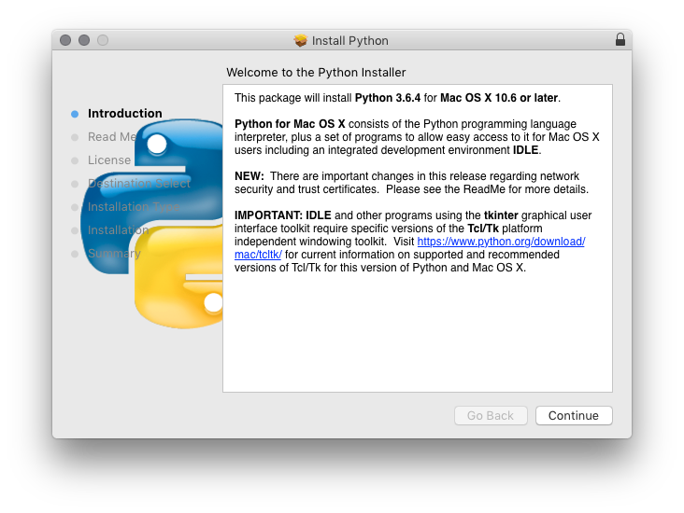

Aperçu de votre fenêtre d’installation

La seconde solution consiste à installer Python depuis un terminal de commande grâce à la commande brew.

Pour cela rien de plus simple : rentrez la commande brew install python3.

Si vous n’avez accès à la commande brew, il suffit de rentrer la commande suivante : /bin/bash -c "$(curl -fsSL

https://raw.githubusercontent.com/Homebrew/install/master/install.sh)"

Pour vérifier que l’installation a bien fonctionnée, rentrez les commandes suivantes :

touch test.py

echo "print(\"hello world\")" > test.py

python test.py ou python3 test.py

Si ça vous affiche *hello world*, c’est que tout est bon !

1. Installation de pip
   1. Pour Windows

Pour installer pip sur Windows, il vous faut télécharger [ce fichier](https://bootstrap.pypa.io/get-pip.py) et depuis un terminal de commande, le lancer. Le fichier s’occupera de faire l’installation pour vous !

* 1. Pour Linux

Il se peut que vous deviez installer pip et la commande peut varier selon votre distribution. Par exemple pour Ubuntu ça donnerait :

sudo apt-get install python3-pip.

* 1. Pour MacOS

Il se peut que vous deviez installer pip par vous-même. Dans ce cas, rentrer les commandes suivantes et l’installation devrait se dérouler correctement.

curl https://bootstrap.pypa.io/get-pip.py -o get-pip.py

python get-pip.py

Si vous n’avez accès à la commande brew, il suffit de rentrer la commande suivante : /bin/bash -c "$(curl -fsSL

https://raw.githubusercontent.com/Homebrew/install/master/install.sh)".

1. Installations complémentaires
   1. Discord

Pour utiliser le module *Discord* en Python, il vous faut, dans un terminal, exécuter la commande suivante : python -m pip install -U discord.py, peu importe votre système d’exploitation. Il vous faudra aussi installer des modules pour permettre de jouer des musiques en lisant des vidéos *Youtube*. Pour cela, rentrez les commandes suivantes dans un terminal (toujours peu importe votre système d’exploitation) :

python -m pip install -U youtube-dl et python -m pip install -U PyNaCl.

Il vous faudra aussi installer FFMPEG, la bibliothèque pour émettre du son (cf. le document approprié).

* 1. Edupython

*Edupython* est un outil gratuit souvent utilisé dans l’éducation et qui est basé sure Python 3. L’outil est prévu pour fonction sur Windows. De ce fait, si vous souhaitez l’utiliser sous Linux ou MacOS, il vous faudra passer par l’intermédiaire de l’outil *Wine* pour utiliser Edupython.

Pour installer Edupython il vous faudra aller sur [ce site](https://edupython.tuxfamily.org/) catégorie *Téléchargement*. Vous trouverez un installateur comme sur l’image si dessous.

L’installateur d’Edupython

Une autre solution, c’est de téléchargé les sources par vous-même. Elles se trouvent dans un .zip sur la même page et en dessous de l’installateur. Une fois fait, décompressez le fichier .zip et lancer *EduPython.exe*.

* 1. Pygame

***Pygame* est un ensemble de modules** conçus pour la création de jeux vidéo en Python. Pour l’installer, il vous suffit de rentrer la commande suivante dans un terminal de commande (peu importe votre système d’exploitation) : python3 -m pip install -U pygame.

Pour vous assurer de sa bonne installation, vous pouvez lancer un projet démo avec la commande suivante : python3 -m pygame.examples.aliens. Si le jeu se lance, c’est que c’est bon !

* 1. Tkinter

*Tkinter* est une bibliothèque graphique en Python qui vous permettra justement de faire de l’affichage dans vos programmes, autrement que par le terminal. Souvent celle-ci est installé de base mais pas toujours. Voici comment l’installer selon votre système d’exploitation.

Si vous êtes sur windows et MacOS, Tkinter est installé grâce à l’installateur de Python. Sinon sur Linux, pour l’installer, ouvrez dans un premier temps un terminal de commande et entrez la commande suivante : sudo apt-get install python-tk python3-tk.